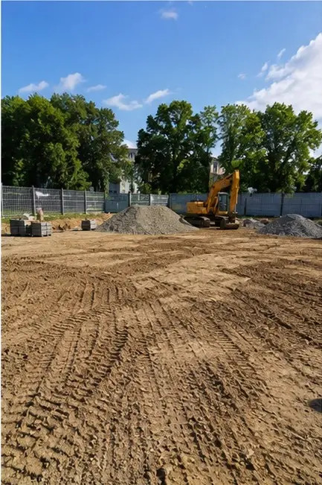 | 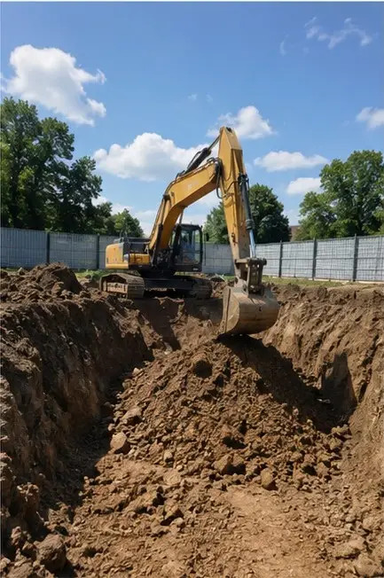
Foto №1 Trabajos de preparación del sitio completados antes del inicio de la construcción | Foto №2 Trabajos de excavación realizados según los requisitos del proyecto
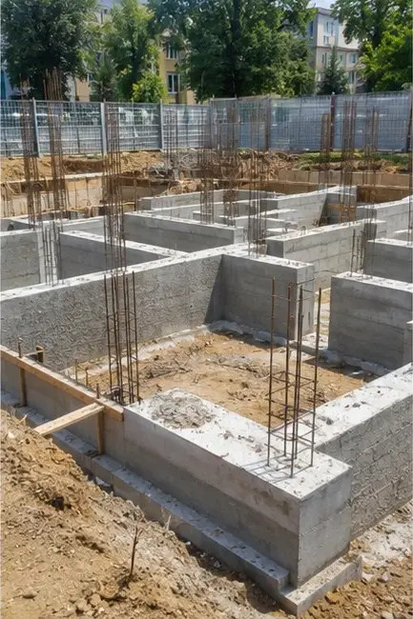 | 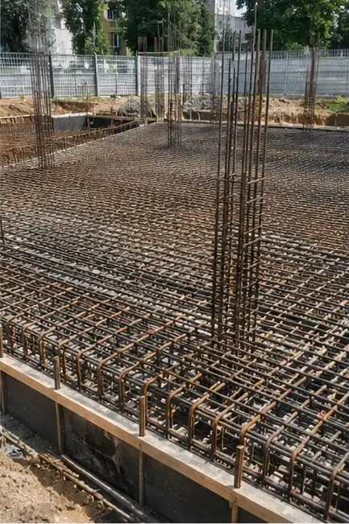
Foto №3 Construcción de la cimentación en curso | Foto №4 Instalación de refuerzo completada antes del vertido de hormigón
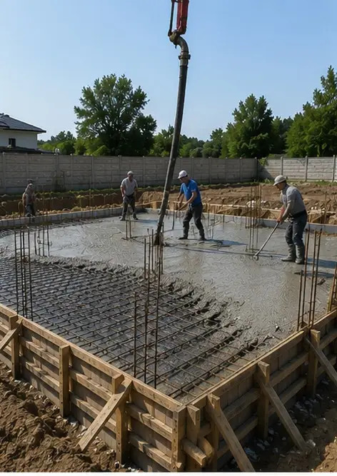 | 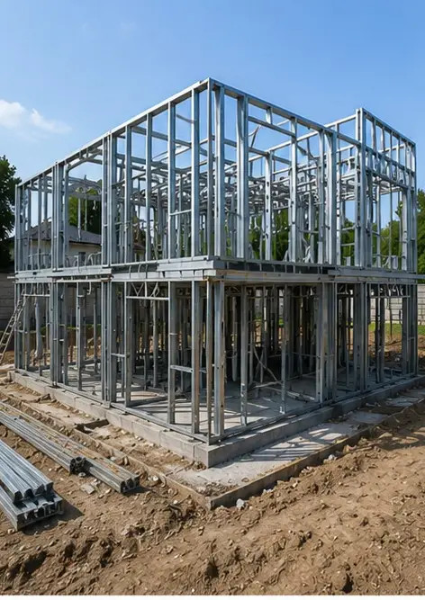
Foto №5 Vertido de hormigón realizado en elementos de cimentación | Foto №6 Montaje de la estructura portante en curso
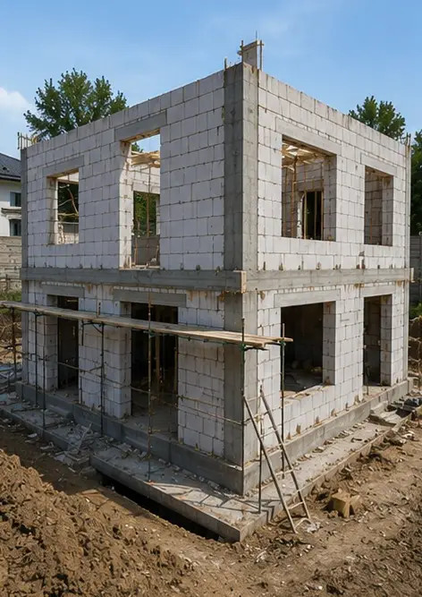 | 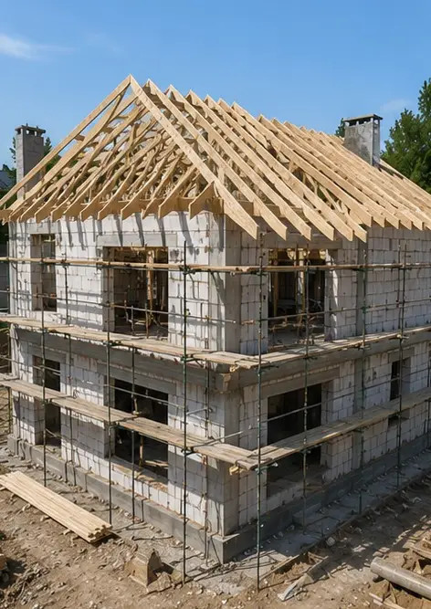
Foto №7 Construcción de muros exteriores completada para la sección del edificio | Foto №8 Instalación del techo completada
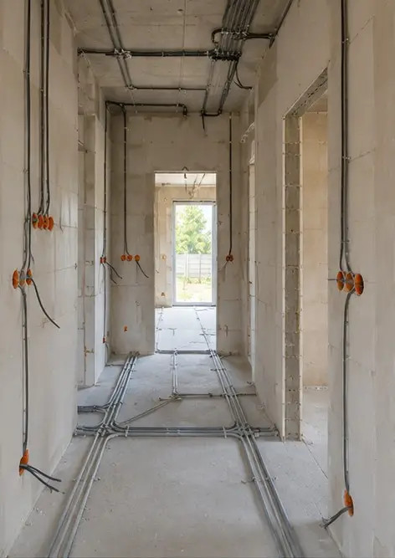 | 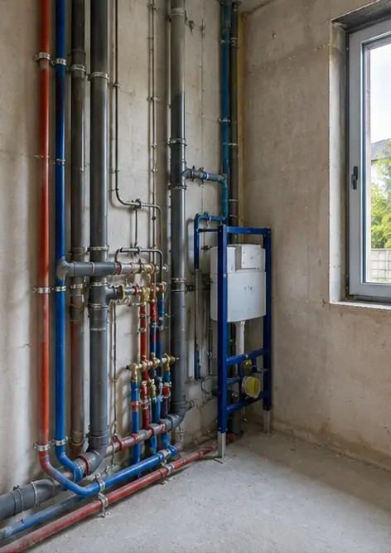
Foto №9 Instalación de sistemas eléctricos en curso | Foto №10 Instalación de sistemas de plomería completada en áreas designadas
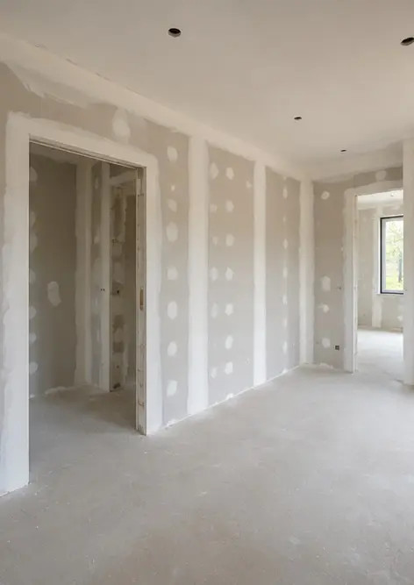 | 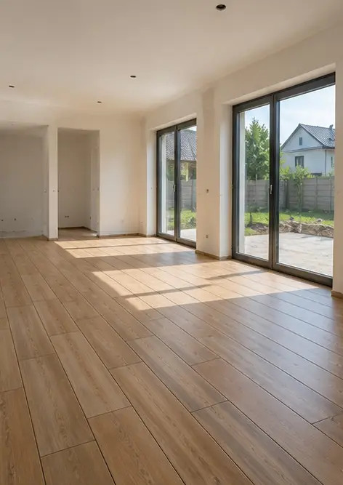
Foto №11 Trabajos de acabado de paredes interiores en curso | Foto №12 Instalación de pisos completada según especificaciones del proyecto
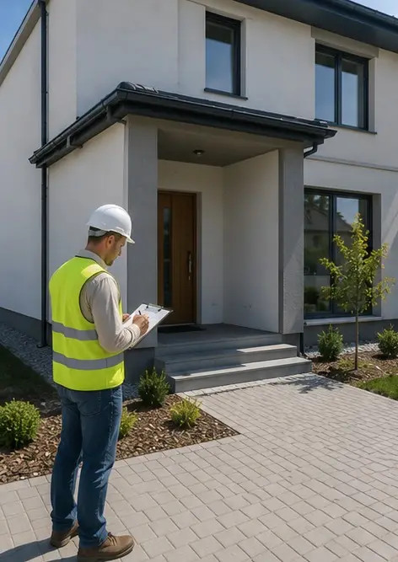 | 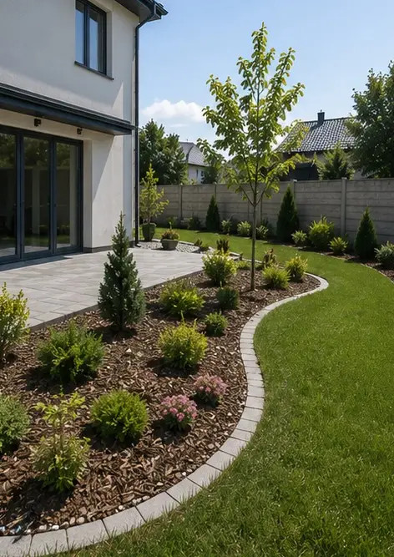
Foto №13 Inspección final de los trabajos de construcción terminados | Foto №14 Paisajismo exterior completado alrededor de la instalación
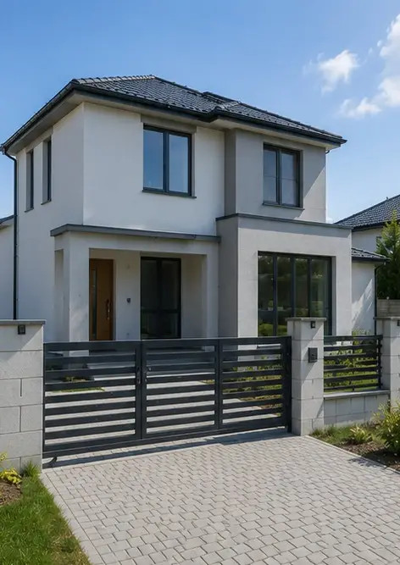 | 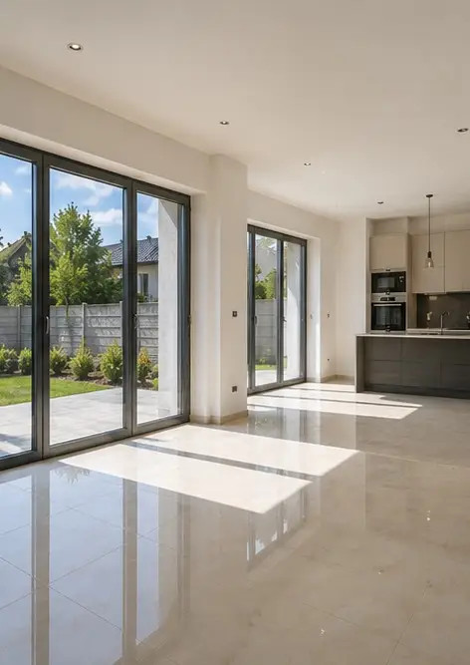
Foto №15 Exterior del edificio terminado después de la construcción | Foto №16 Interior del edificio terminado listo para operar

Cree su propio informe fotográfico en línea

Utilice Photo Reports para crear informes fotográficos estructurados en PDF y Word con diseños, leyendas y herramientas de exportación.

• Diseños de página automáticos
• Exportación a PDF y DOCX
• Leyendas y comentarios en fotos
• Informes de antes y después
• Informes de inspección y mantenimiento
https://photo-reports.online

